Arbeitsblatt 1

Die Muscheln im Ökosystem Wattenmeer
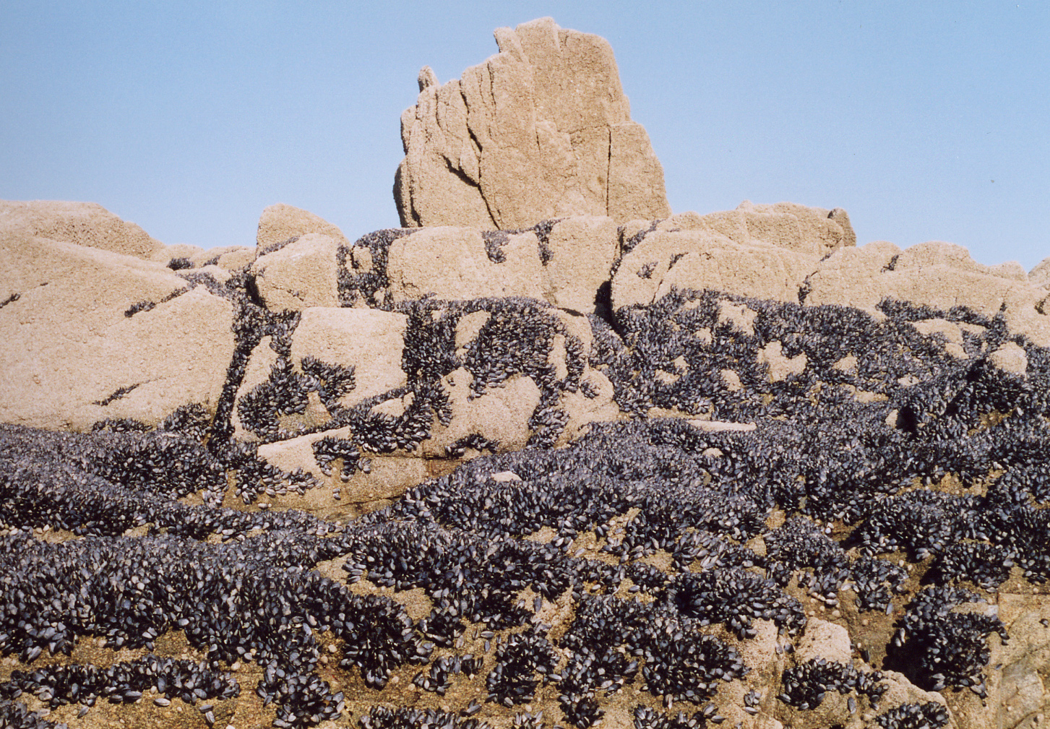
Abb. 1 Miesmuschelbank auf einem Felsen in der Bretagne bei Ebbe. Foto Grotjohann

M 1: Verbreitung der Miesmuschel
Die Miesmuschel ist eine der beliebtesten Speisemuscheln Europas und der Vereinigten Staaten und wird zum Beispiel in Zeeland (Niederlande) seit 1950 speziell zum Verzehr gezüchtet. Sie kommt aber mit verschiedenen anderen Muschelarten zusammen entlang der Nordseeküsten Deutschlands und der Niederlande vor. Wiederum andere Arten der Miesmuschel kann man auch an den Atlantikküsten in Frankreich, Spanien und Portugal finden. Sogar im Mittelmeer sind sie entlang der afrikanischen und europäischen Küste von Gibralta bis nach Griechenland zu finden.
Wusstest du schon?!
Alle Miesmuscheln, die in der Nordsee leben, filtrieren alle 3 - 4 Wochen das gesamte Wasser, dass sich in der Nordsee befindet einmal durch!
Mit Fäden (Byssus) halten sich die Muscheln an Felsen und Artgenossen fest, siehe Abb. 2.

M 2: Muschel im Ökosystem Wattenmeer
Alle Muscheln sind Filtrierer. Das heißt, sie ernähren sich von mikroskopisch kleinem Plankton, das sie aufnehmen, indem sie Wasser durch ihren Körper ziehen und die kleinen Partikel mit ihren Kiemen herausfiltert. Dabei kann die Miesmuschel bis zu einem Liter Wasser in der Stunde filtrieren. Die Stoffe, die sie nicht verdauen können, scheiden sie wieder aus und stellen somit für Pflanzen und andere Tiere neue Energiequellen bereit. Trotz ihrer harten Schale hat die Muschel natürliche Feinde im Wattenmeer. So stellt sie die Hauptnahrungsquelle für Krebse und Vögel (z. B. Trauer- und Eiderenten) dar, die sich darauf spezialisiert haben, die Schalen der Miesmuschel zu knacken, da die Muscheln viel Eiweiß und wichtige Mineralien enthalten.
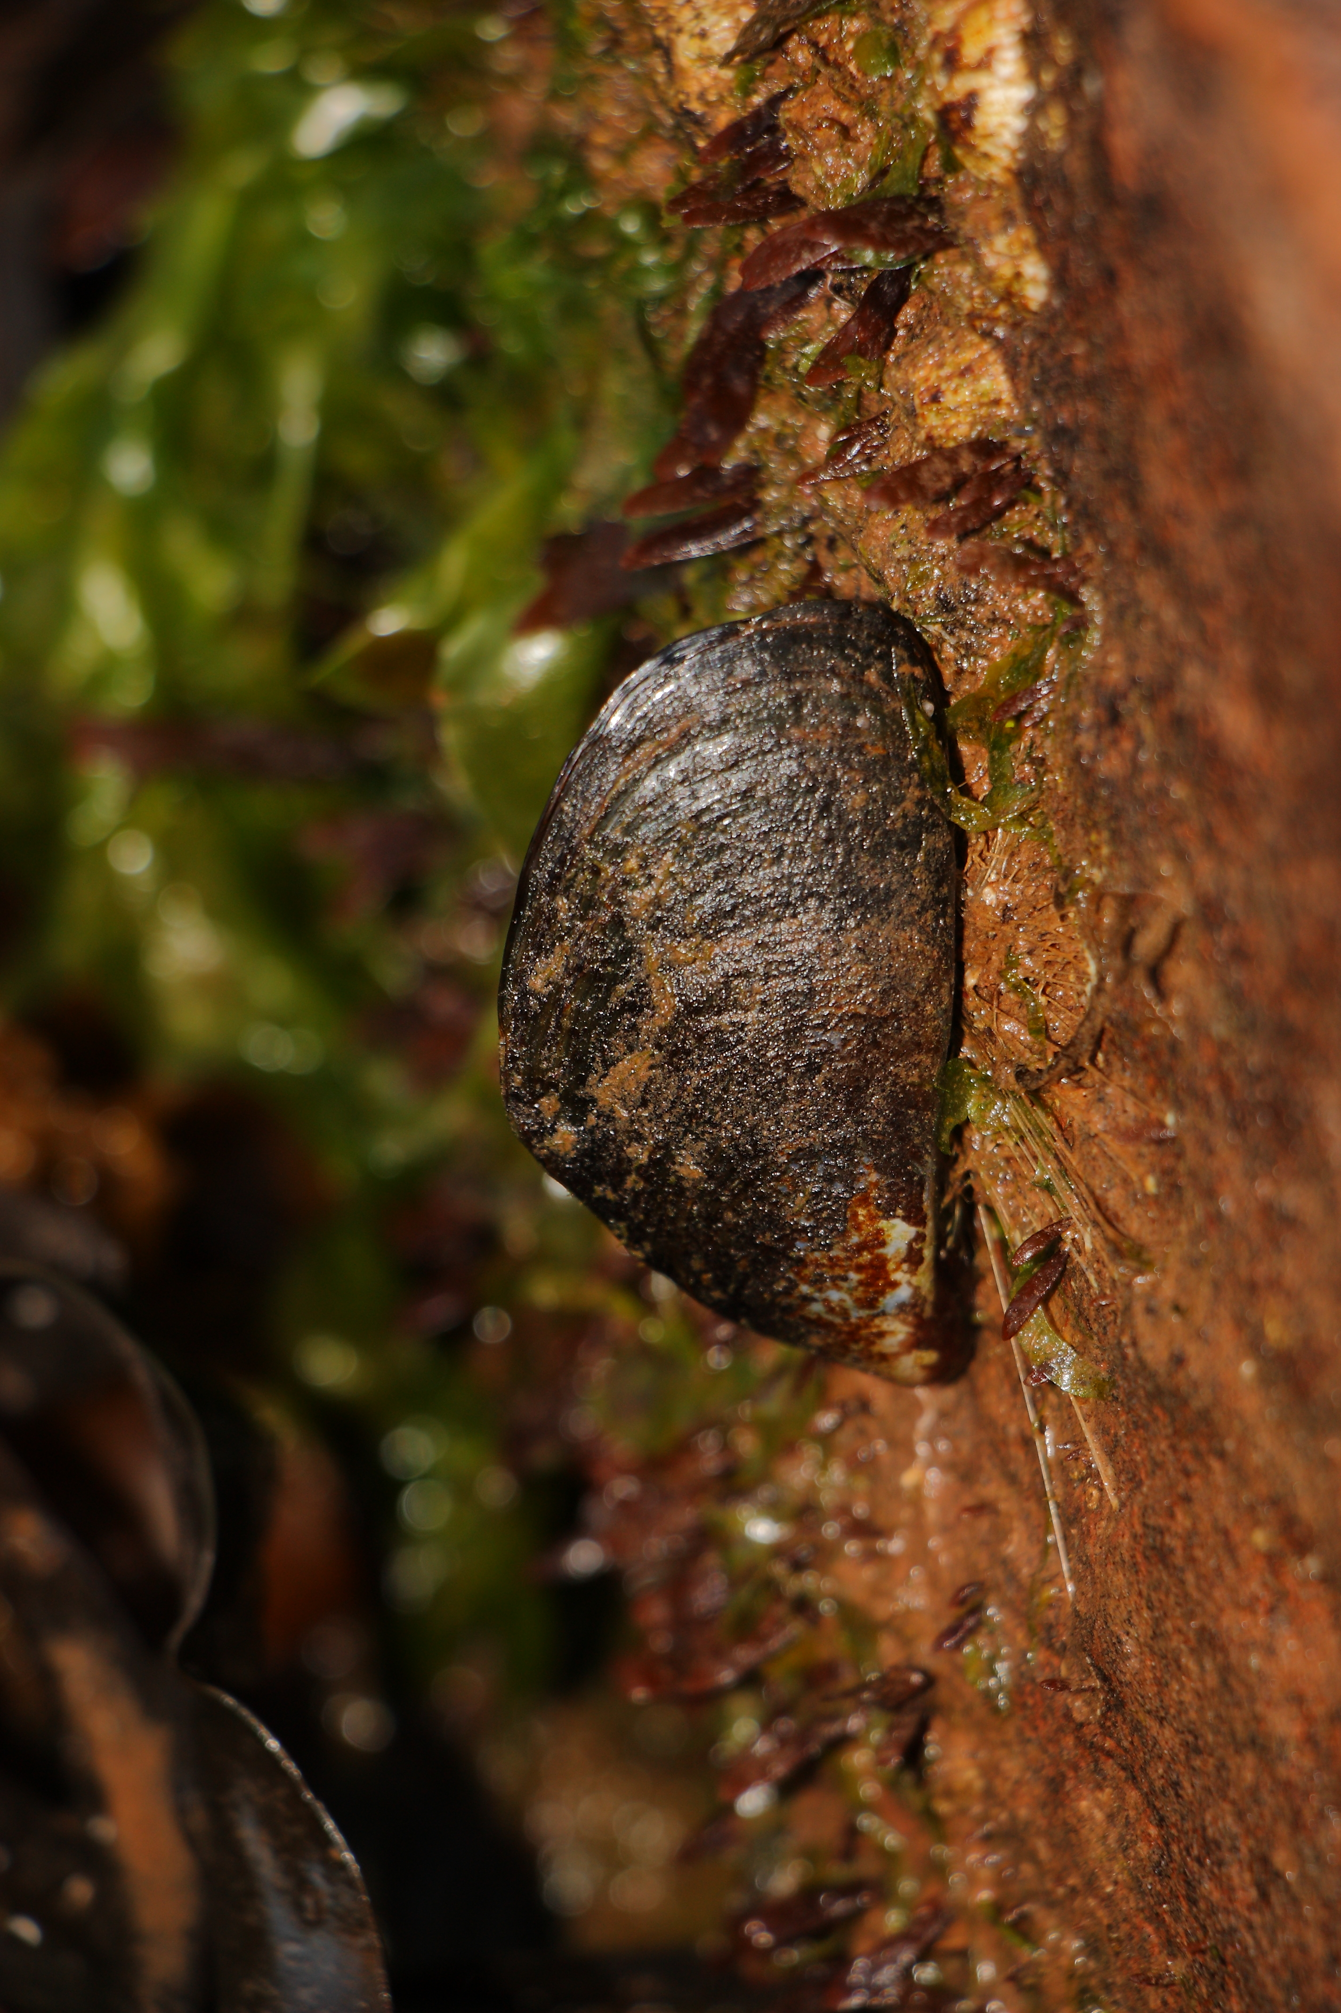
Abb. 2 Miesmuschel mit Byssus-
fäden verankert. Foto Grotjohann

M 3: Muschelfischerei und Zucht in der Nordsee
Noch heute werden Miesmuscheln unter anderem in Deutschland und den Niederlanden gezüchtet. Allein in Deutschland werden 4800 Tonnen Miesmuscheln pro Jahr gefangen. Die größte europäische Zucht befindet sich jedoch im niederländischen Zeeland.
Hierfür werden im Frühjahr und Sommer Muschellarven, die noch frei im Wasser schwimmen, gefangen. Man bringt sie in Parzellen, die immer dauerhaft von Wasser bedeckt sind. Hier können sie auch von ihren Fressfeinden nicht erbeutet werden. In diesen Parzellen werden sie, wie auch im Meer, mit großen Mengen Plankton gefüttert, damit sie schneller wachsen und verkauft werden können. Innerhalb von zwei Jahren sind sie dann ausgewachsen. In der Natur dauert dies bis zu vier Jahre. Anschließend fischt man sie aus den Becken um sie zu verkaufen.

Aufgaben:
- Lies M 1 und trage das Verbreitungsgebiet der Miesmuscheln in die Europakarte ein. Du kannst auch den Atlas benutzen!
- Notiere in Stichpunkten die Aufgaben der Muscheln im Ökosystem Wattenmeer und zeichne eine mögliche Nahrungskette der Tiere im Wattenmeer auf. (M 2)
- In Zeeland gab es seit 1950 zwei große Massensterben von Trauerenten und Eiderenten. Woran könnte das liegen? (M 2 und 3)
- Warum ist es wichtig, die Muscheln im Wattenmeer zu schützen? Wie könnte das geschehen?

Arbeitsblatt 2

Der Miesmuschel geht es mies!
Miesmuscheln spielen eine wichtige Rolle im Ökosystem. Seit mehr als 20 Jahren werden sie allerdings gnadenlos überfischt. Sie können sich kaum noch vermehren, da sie bereits als Jungmuschel gefischt werden. Trotzdem, dass weibliche Muscheln bis zu 12 Millionen Eier legen, ist der Bestand in den letzten 20 Jahren um ca. 80 % gesunken. Wattenmeerexperten vom Woldwide Fund of Nature (WWF) vermuten, dass der Verlust noch größer ist. Forscher des Alfred-Wegener-Instituts, für Polar- und Meeresforschung, auf Sylt haben festgestellt, dass es Mitte des 20. Jahrhunderts zehnmal mehr Miesmuschelbänke im nordfriesischen Wattenmeer gegeben hat als heute. Neben der Überfischung hat die Miesmuschel mit der schon 1964 eingeschleppten Pazifischen Auster einen starken, schnell wachsenden Konkurrenten im Lebensraum bekommen. (Abbildung unten).
Im intakten Ökosystem bleiben von einem „Wurf“ immerhin 12 000 Muschellarven übrig, der Rest (über 90%) wird gefressen und dient damit anderen Tieren als Nahrung. Nach einer kurzen Wanderung mit der Strömung im Wattenmeer kleben sich die kleinen Muscheln mit festen Fäden an Felsen Mauer und Schiffswracks fest. In alten Tierbücher kann man nachlesen, das bis zu 30 000 Miesmuscheln pro qm Platz finden (Abbildung unten).

Was kann man gegen das Aussterben tun?
Im schleswig-holsteinischen Wattenmeer hat das Umweltministerium eine Rettungsaktion gestartet, den sogenannten „Muschelfrieden“. Ein Friedensvertrag sieht vor, dass die Fanggründe von 2000 auf 1700 Hektar verkleinert werden. Auf 250 Hektar werden Netze installiert, auf denen sich junge Muscheln ansiedeln können. Von dort aus können sie im erwachsenen Zustand auf Kulturflächen gebracht werden. Die Fischerei auf wild lebende Muscheln wird auf wenige gekennzeichnete Bereiche reduziert. An natürlichen Riffen darf gar nicht mehr gefischt werden. Der Friedensvertrag gilt für zunächst 15 Jahre.

Aufgaben:
  - Beschreibe die Rolle der Miesmuscheln im Ökosystem.
  - Was sind die Gründe für ihren Rückgang?
  - Wie könnte man das Aussterben verhindern?
  - Nenne bereits getroffene Maßnahmen für ihre Rettung.
  - Recherchiere Im Internet nach Informationen zum Rückgang der Miesmuschel und verfasse einen kurzen Zeitungsbericht.

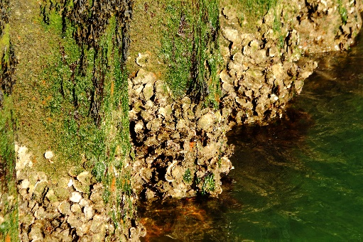 | 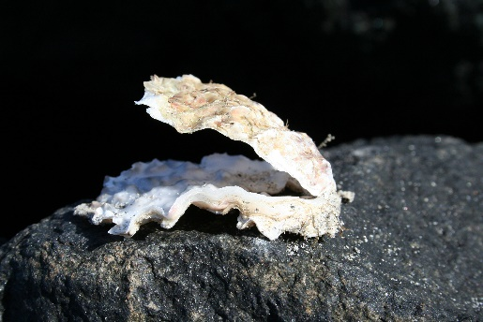 | 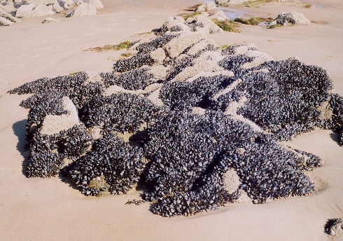
Pazifische Austern an der Kaimauer Schale der Pazifischen Auster Miesmuschelbank im Watt Fotos Grotjohann

Arbeitsblatt 3

ÖKOSYSTEM-WIESE Schnecken – Keine Schädlinge sondern nützlich
M 1: Schädling oder Nützling?
Schnecken findet man in den verschiedensten Farben und Formen, mit und ohne Haus, auf der ganzen Welt. Meist finden wir sie in unseren Gärten, wo sie kein gern gesehener Gast sind. Blumen und andere Pflanzen, die wir dort pflanzen, werden von ihnen gern als Nahrung angenommen. In manchen Jahren gibt es so viele Schnecken, dass sie ganze Beete abfressen. Um ihren Garten zu schützen, werden die Schnecken von den Gärtnern mit Gift oder Salz bekämpft.
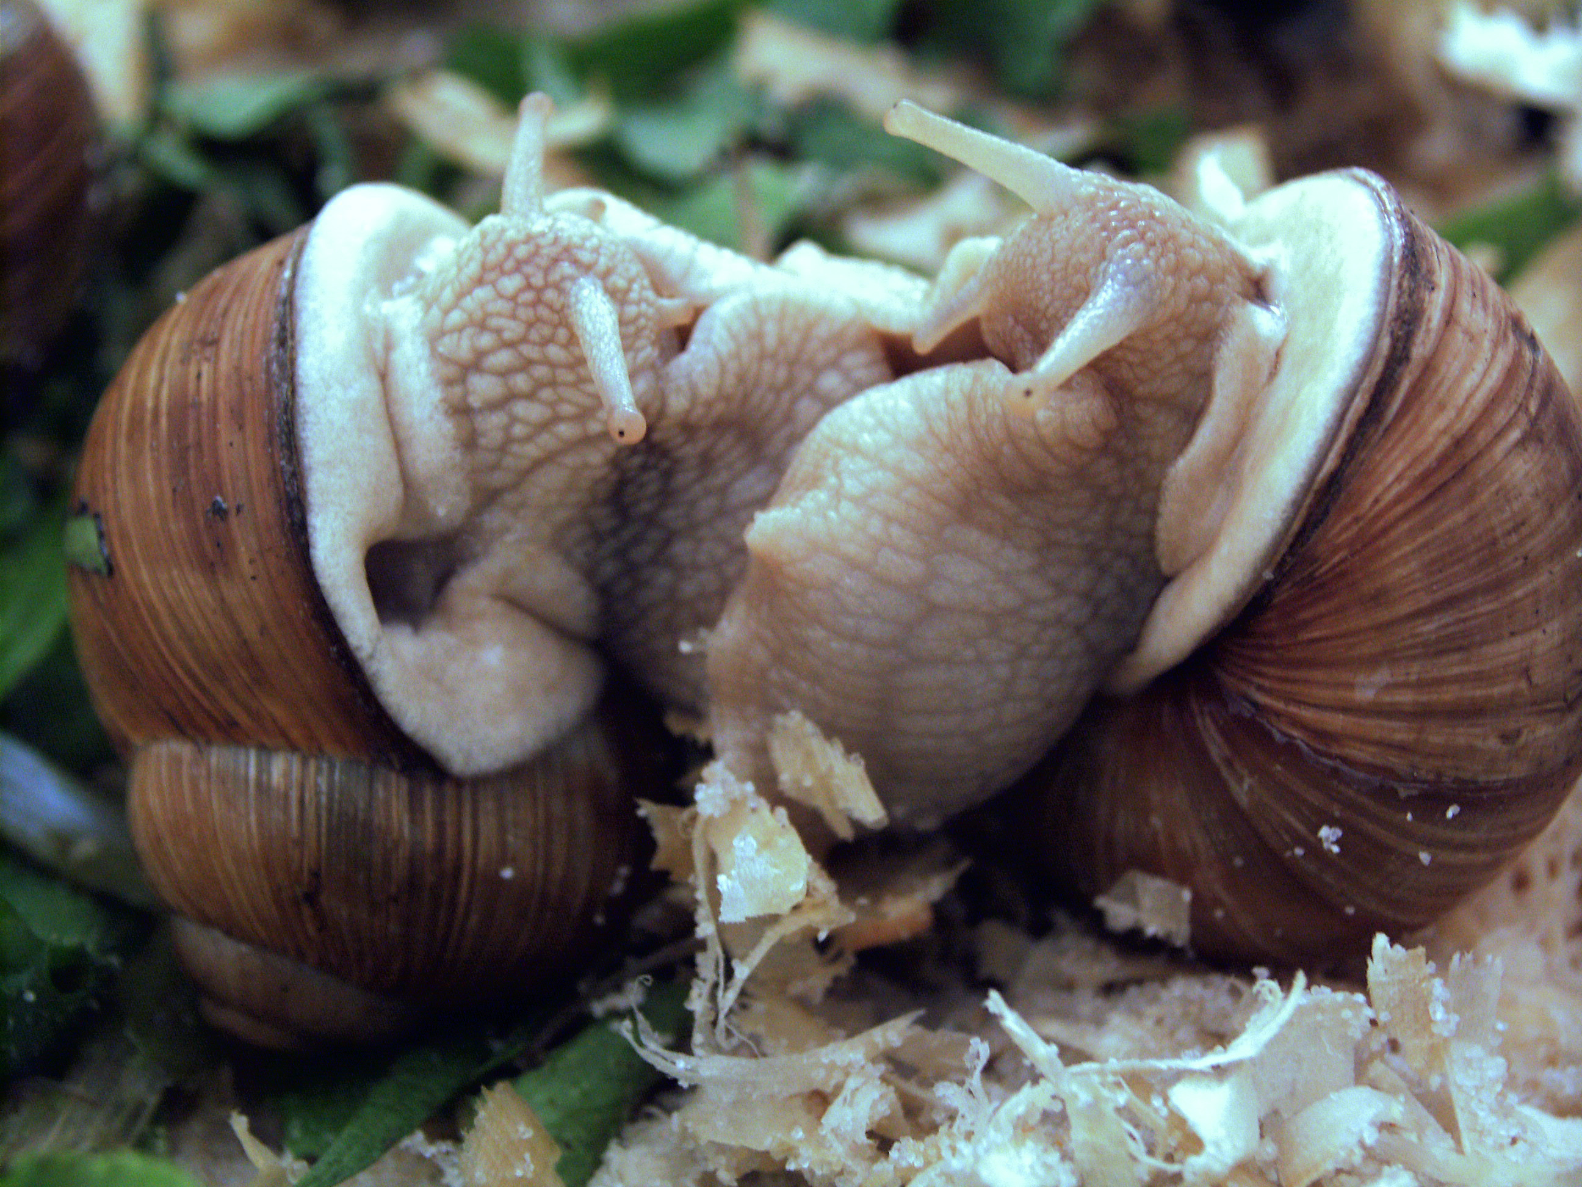
Abb. 1 Weinbergschnecken. Foto Grotjohann
Auch in der Natur fressen Schnecken Flechten, Moose und andere Pflanzen. Am liebsten deren junge Triebe. Die meisten von ihnen fressen aber auch Fleisch (z.B. Aas). Da sie Nahrung nicht vollständig verdauen können stellen sie damit Dünger für Pflanzen her. Des Weiteren sind sie ein wichtiger Bestandteil der Nahrung für Vögel, Igel sowie Ratten und Mäuse.

M 2: Beeinflussen Schnecken die Artenvielfalt?
Im Jahr 2012 wurden auf einer Wiese 75 verschiedene Pflanzen und 60 verschiedene Tierarten gezählt. Darunter befanden sich auch vier Schneckenarten. Im Frühjahr 2013 wurden diese vier Schneckenarten mit einem Gift ausgerottet. In den nachfolgenden Jahren wurde die Anzahl an Arten erneut gezählt. Das Ergebnis dieser Zählung steht in der Tabelle unten.

Tabelle 1: Anzahl der Tier-und Pflanzenarten auf der Wiese von 2004-2008.
Jahr | Anzahl der Pflanzenarten | Anzahl der Tierarten  (ohne Schnecken) | Anzahl der Schneckenarten
2014 | 75 | 52 | 0
2015 | 69 | 49 | 0
2066 | 60 | 39 | 0
2017 | 56 | 27 | 0
2018 | 57 | 35 | 1

M 3: Schneckenzucht
Früher wie heute werden Weinbergschnecken (Abbildung 1) in vielen Ländern der Welt gern gegessen. Sie gelten als Delikatesse und sind sehr teuer. In Frankreich, wo sie gezüchtet werden, hält man die Tiere in der Zuchtphase wie folgt:
Zuerst legen die ausgewachsenen Schnecken ihre Eier in eine 7 x 7 cm große Box, in der die Jungen schlüpfen und das erste Jahr leben. Danach werden sie in ein größeres Terrarium umgesiedelt, wo bis zu 1,5 Kilogramm Schnecken auf einem Quadratmeter leben. In dieser Zeit bekommen sie nur Mehl und Vitamine zu fressen, damit sie in kurzer Zeit viel Masse zunehmen. Dies bezeichnet man als Schnecken-Mast. Danach werden sie zwei Jahre in noch größere Terrarien umgesetzt, in denen sie Kräuter und Pflanzen als Nahrung bekommen. Mit drei bis vier Jahren werden sie getötet und verkauft.

Aufgaben:
- Zeichne die in M 1 beschriebene Nahrungskette und erkläre sie kurz.
- Warum glaubst du, nimmt die Anzahl der Pflanzen ab, wenn die Schnecken aus dem Ökosystem verschwinden? Begründe deine Meinung! (beachte M 2)
- Die Haltung der Schnecken (beachte M 3) ist nicht artgerecht! Überlege, wie man diese Haltung verbessern könnte. Begründe!
- Gedankenexperiment: Du beobachtest, wie deine Oma im Garten Gift gegen Schnecken streut. Du gehst nach draußen und sprichst sie darauf an. Schreibe Euer Gespräch als Rollenspiel auf.

